**ATIVIDADE DE LABORATÓRIO V - PROTOCOLO KERBEROS**

Victor Dallagnol Bento

Universidade Federal de Santa Maria

Santa Maria - RS, Brasil

[victor.bento@ecomp.ufsm.br](mailto:victor.bento@ecomp.ufsm.br)

1. **INTRODUÇÃO**

Na sexta atividade de laboratório o professor nos apresentou conceitos sobre o protocolo Kerberos. Posteriormente foram incumbidas tarefas como instalar e configurar o serviço Microsoft Active Directory, no qual o protocolo kerberos está incluso como um protocolo de autenticação. Após isso foi necessário a instalação e adição de um cliente ao domínio do kerberos, e por fim testar a autenticação criando uma conta para o usuário no domínio e autenticando ela no cliente.

1. **DESENVOLVIMENTO TEÓRICO**

O Kerberos foi criado nos meado dos anos 80, no instituto de tecnologia de Massachusetts, desenvolvido durante o Projeto Athena, usando como base o protocolo Needham-Schroeder. A razão de seu nome peculiar é porque foi nomeado baseado no guardião dos portões de Hades, *Cerberus*, sendo que a versão 5 foi a última a ser lançada. O objetivo do protocolo é autenticar usuários e criptografar informações, criando uma rede em que a senha nunca possa ser furtada ou que nenhum computador estranho possa invadi-la durante a comunicação sem a necessidade de ficar recolhendo dados constantemente durante o processo.

O funcionamento se baseia inicialmente em autenticar com base nas credenciais do usuário, e depois criar e enviar pacotes de informação, tickets, entre os clientes e seus servidores. No Kerberos são usados três servidores para isso:

* *AS*: Servidor de Autenticação;
* *TGS*: Servidor de tickets;
* Servidor do serviço desejado.

Inicialmente a autenticação se baseia em o cliente enviar um pedido para o AS com suas credenciais registradas e o envio relacionado ao servidor desejado, essas credenciais serão verificadas com base nos dados armazenados já no servidor AS.

Em caso positivo, o *AS* irá enviar um *TGT*, conhecido como ticket granting ticket e uma chave criptográfica *Cliente/TGS*. O *TGT* seria um pacote de informações especiais, que carrega as informações tanto do cliente como da própria rede que estavam contidos no servidor AS. Elas serão necessárias posteriormente pelo *TGS*, o servidor de tickets. Dentro deste ticket existirá um timestamp (marcação do tempo atual do servidor). A razão deste procedimento é cortar a comunicação se ela ficar inativa por muito tempo. Isto também serve pelo fato de o Kerberos contar os segundos entre um envio de uma mensagem para a outra, com o intuito de verificar se houve invasão ou se um dos parceiros na rede foi clonado ou derrubado.

A chave de sessão criada dependerá de cada situação, com base na criptografia e na configuração padrão do *Kerberos*. É importante notar que em oito horas ela perderá seu valor, dessa forma se um cracker capturar um pacote, ele não terá tempo de descobrir a informação através de um ataque de força bruta. O cliente envia o *TGT* recebido para o servidor *TGS*, juntamente com outro pacote contendo suas credenciais. O objetivo deste servidor é ser o intermediador entre o servidor de autenticação e os servidores que ofereceram serviços. Para isso, ele analisará as informações e criará o service ticket, o ticket que contêm informações do serviço desejado, junto de outra chave com base no timestamp recebido. Este ticket estará cifrado com uma chave que somente o servidor de serviços poderá abri-lo.

Depois, o cliente irá receber o ticket junto da chave de sessão Cliente/Servidor. Ele irá descriptografar a chave recebida e depois avisar o servidor *TGS* que acabou de fazê-lo. Feito isso, ele irá mandar o ticket de serviço para o serviço desejado, que irá descriptografá-lo e verificar se o timestamp ainda será válido. Se estas informações estiverem corretas, o serviço enviará uma mensagem para o *KDC*, centro de distribuição de chaves para receber uma chave sessão. Ela será direcionada ao cliente, que irá descriptografá-la e se tudo estiver correto, a comunicação será iniciada e continuará até o cliente interrompê-la ou a validade da sessão se esgotar.

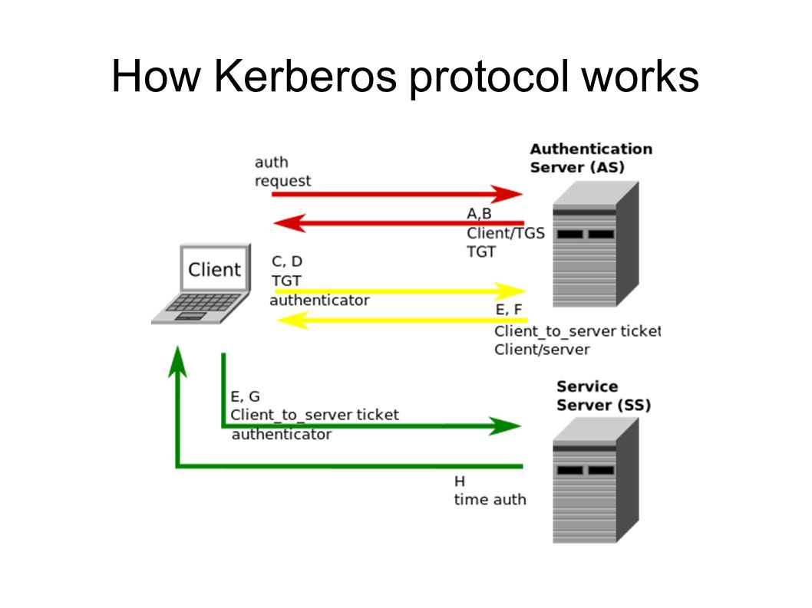  
**Figura 1:** Funcionamento do Protocolo Kerberos.

1. **DESENVOLVIMENTO PRÁTICO**

Primeiramente, foi necessário efetuar um clone da máquina virtual com o intuito de criarmos um máquina que serviria como Cliente. Nesse clone precisou-se mudar o *MAC* e o endereço *IP* para que fosse possível efetuar a devida comunicação com o servidor.

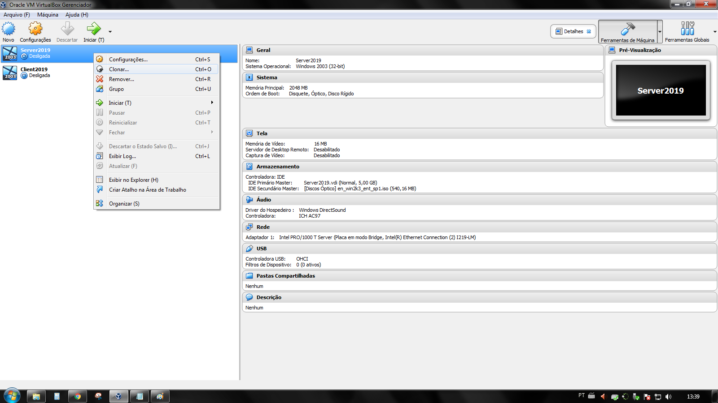  
**Figura 2:** Clonagem da máquina virtual.

Clicando com o botão direito do mouse sobre o *Client2019*, e posteriormente na primeira opção *Configurações*, na aba de *Rede*, mudou-se o *MAC* da máquina do cliente, conforme **Figura 3.**

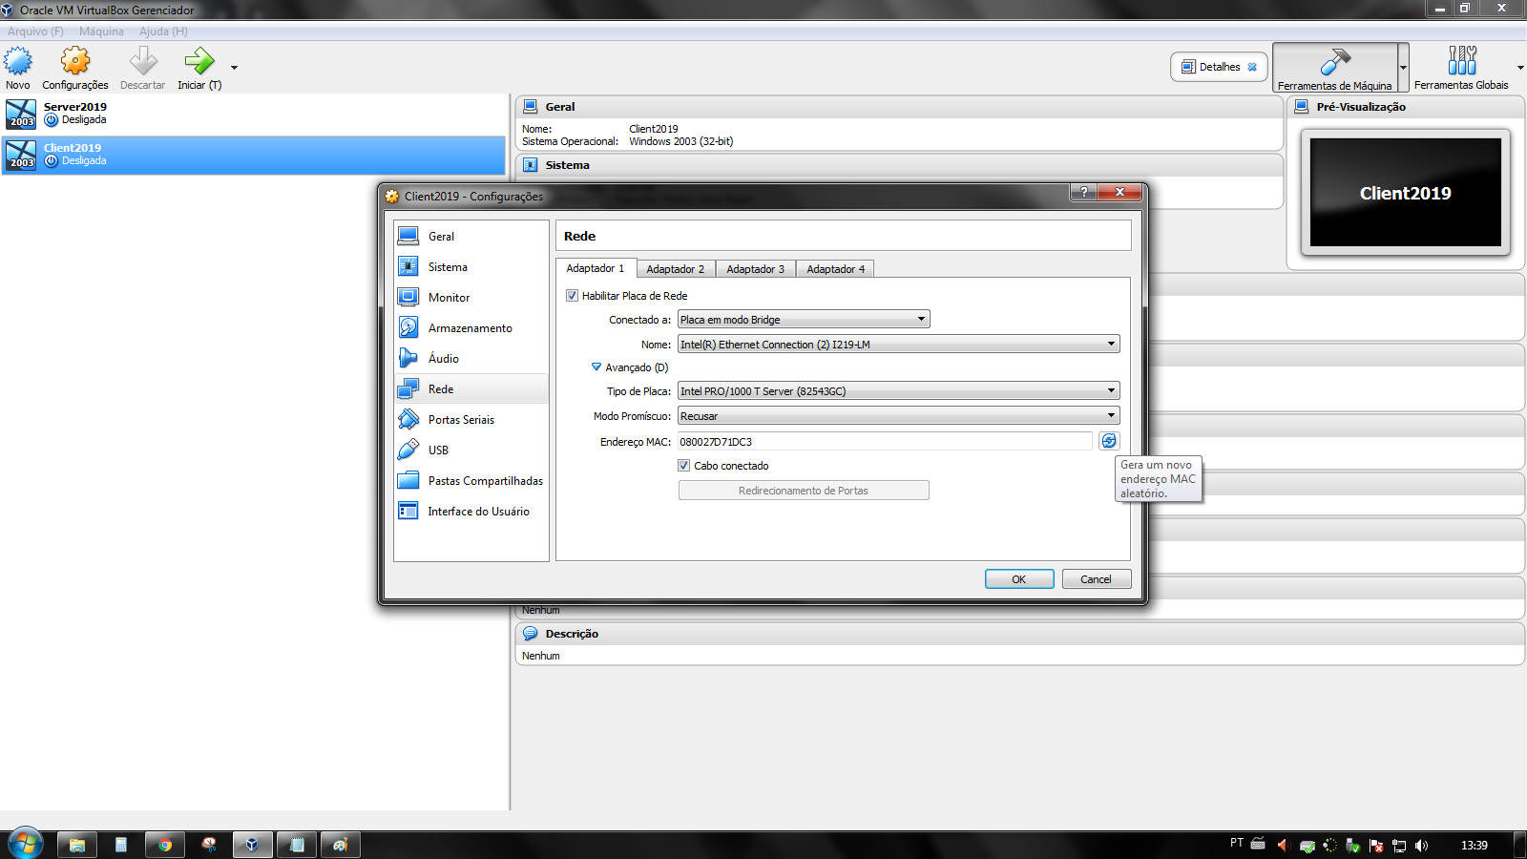  
**Figura 3:** Mudança de MAC para a máquina virtual que servirá como cliente (*Client2019*).

Também foi necessário remover os *Autoridade Certificadora* em ambas as máquinas (*Server2019* e *Client2019*), indo em *Control Panel*, *Add/Remove programs*, *Add/Remove Windows Components,* como seguem as **Figuras 4.**

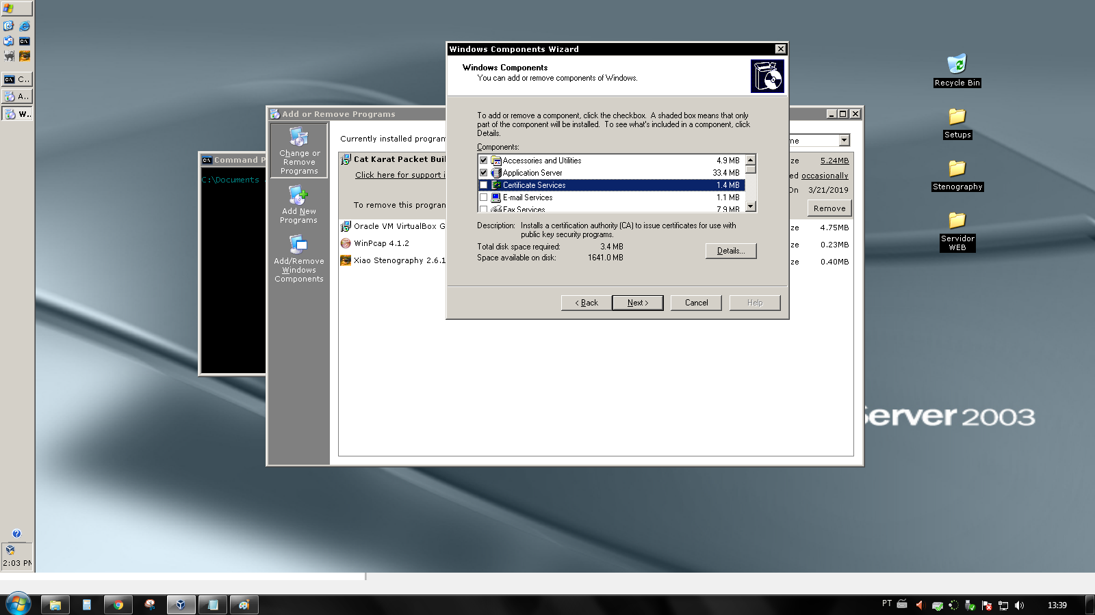  
**Figura 4:** Removendo os Autoridade Certificadora.

Na máquina do *Server2019*,precisamos instalar o *Microsoft Active Directory*. Para isso precisamos ir em *Start > Administrative Tools > Manage Your Server > Add or remove a role* conforme a **Figura 5** e selecionamos *Domain Controller (Active Directory)* seguidos de *Next*.

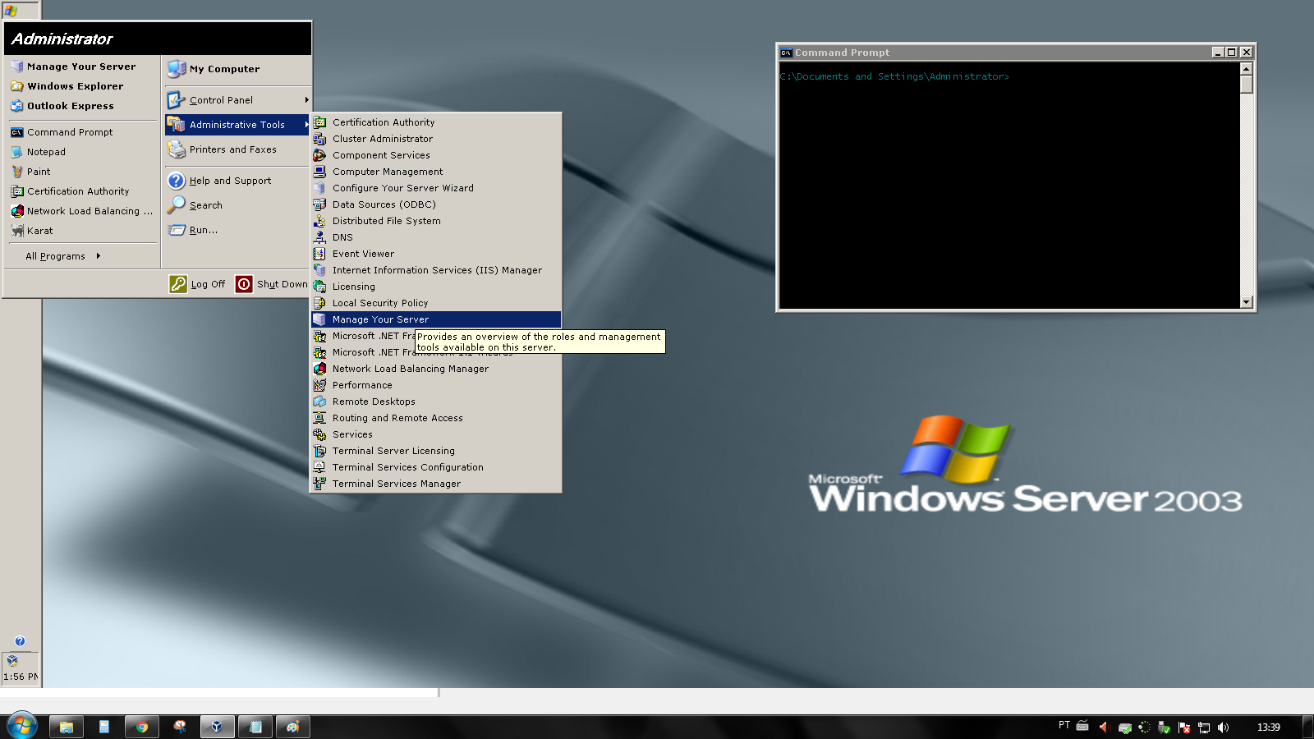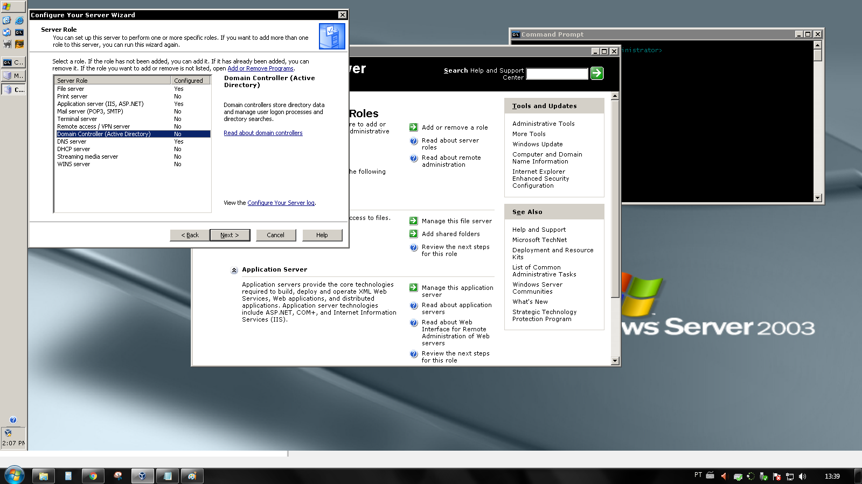  
**Figura 5:** Instalação do *Microsoft Active Directory*.

Os pŕoximos passos da instalação estão indicados pela **Figuras 6** seguida de *Next*.

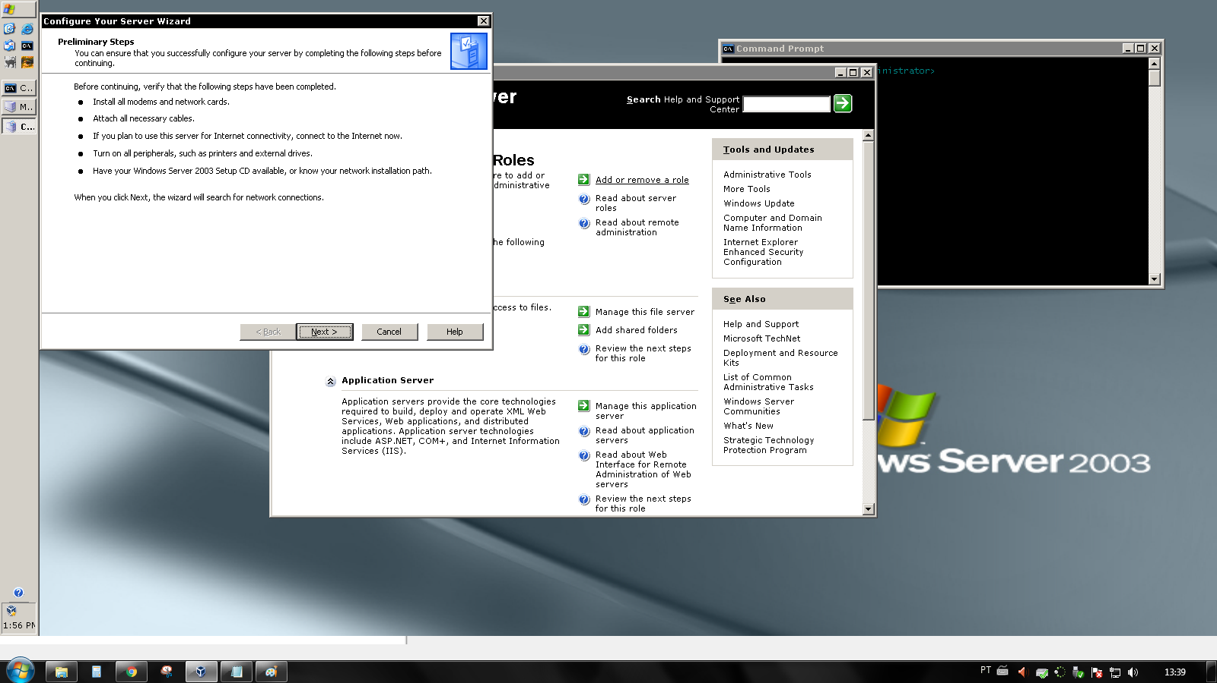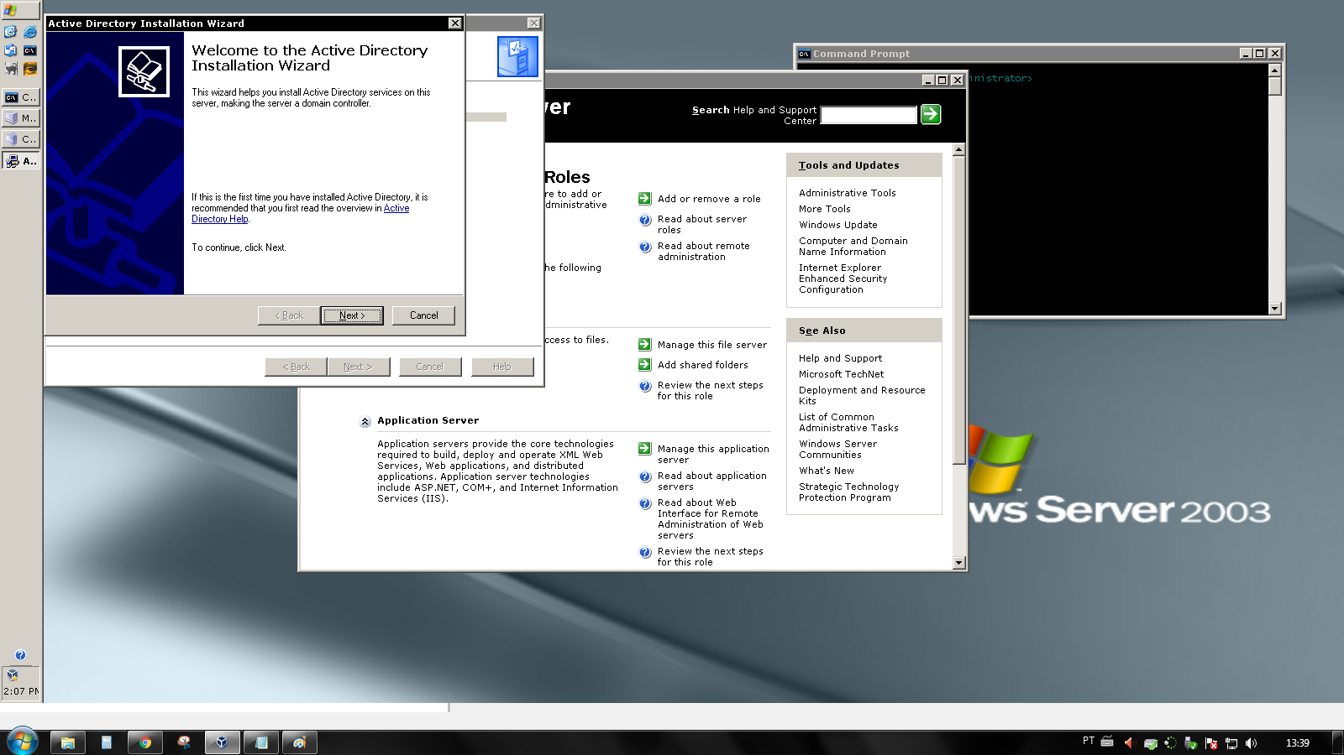

**Figura 6:** Continuação da instalação.

O serviço de diretório que está sendo instalado é uma estrutura de gerenciamento centralizada, que estabelece políticas que abrangem a rede toda.

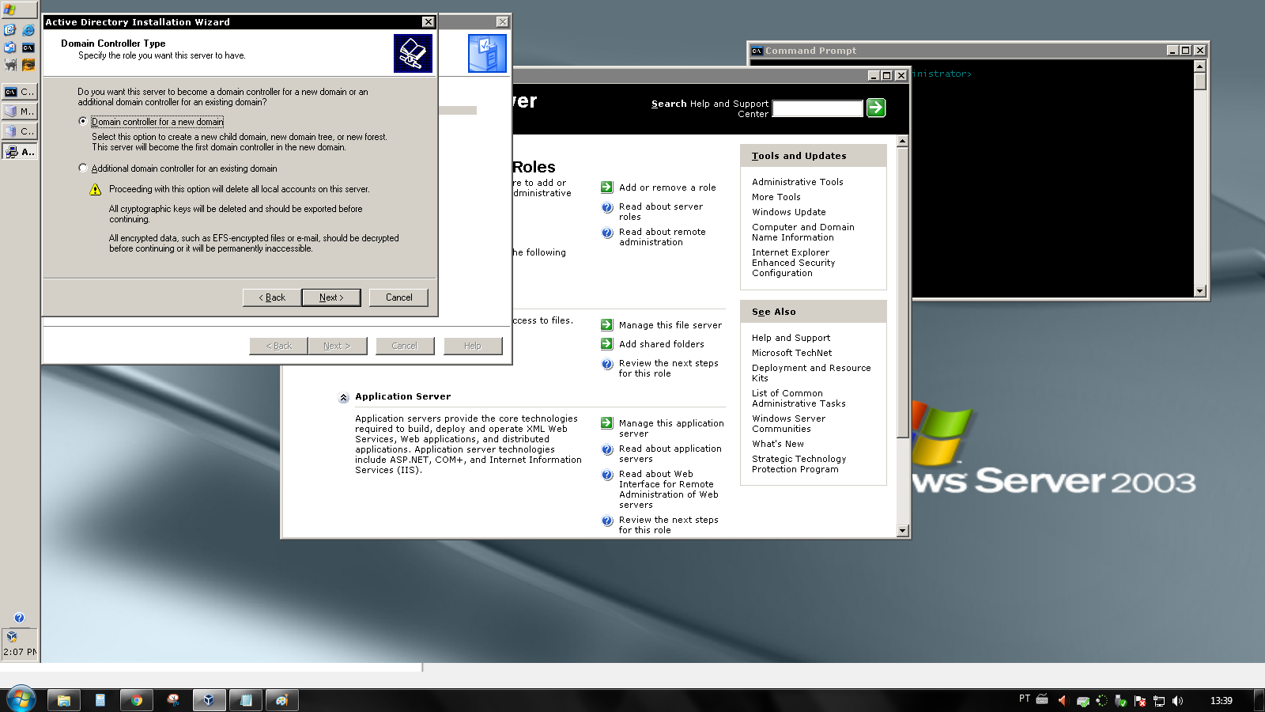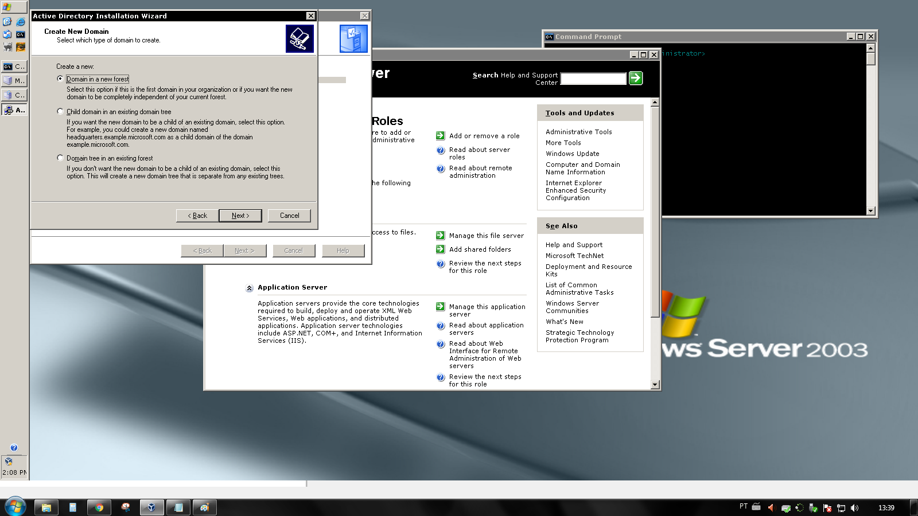

**Figura 7:** Continuação da instalação.

A **Figura 7** indica a criação/configuração de um novo domínio, ambas as janelas foram selecionadas a primeira opção referente a criação de um novo domínio. Na **Figura 8** utilizamos o mesmo nome do *DNS* criado no laboratório passado (*labvictor.lab.com*), para criar um vínculo no novo domínio. Também foi necessário especificar um nome ao *NetBIOS* do domínio (*LABVICTOR*).

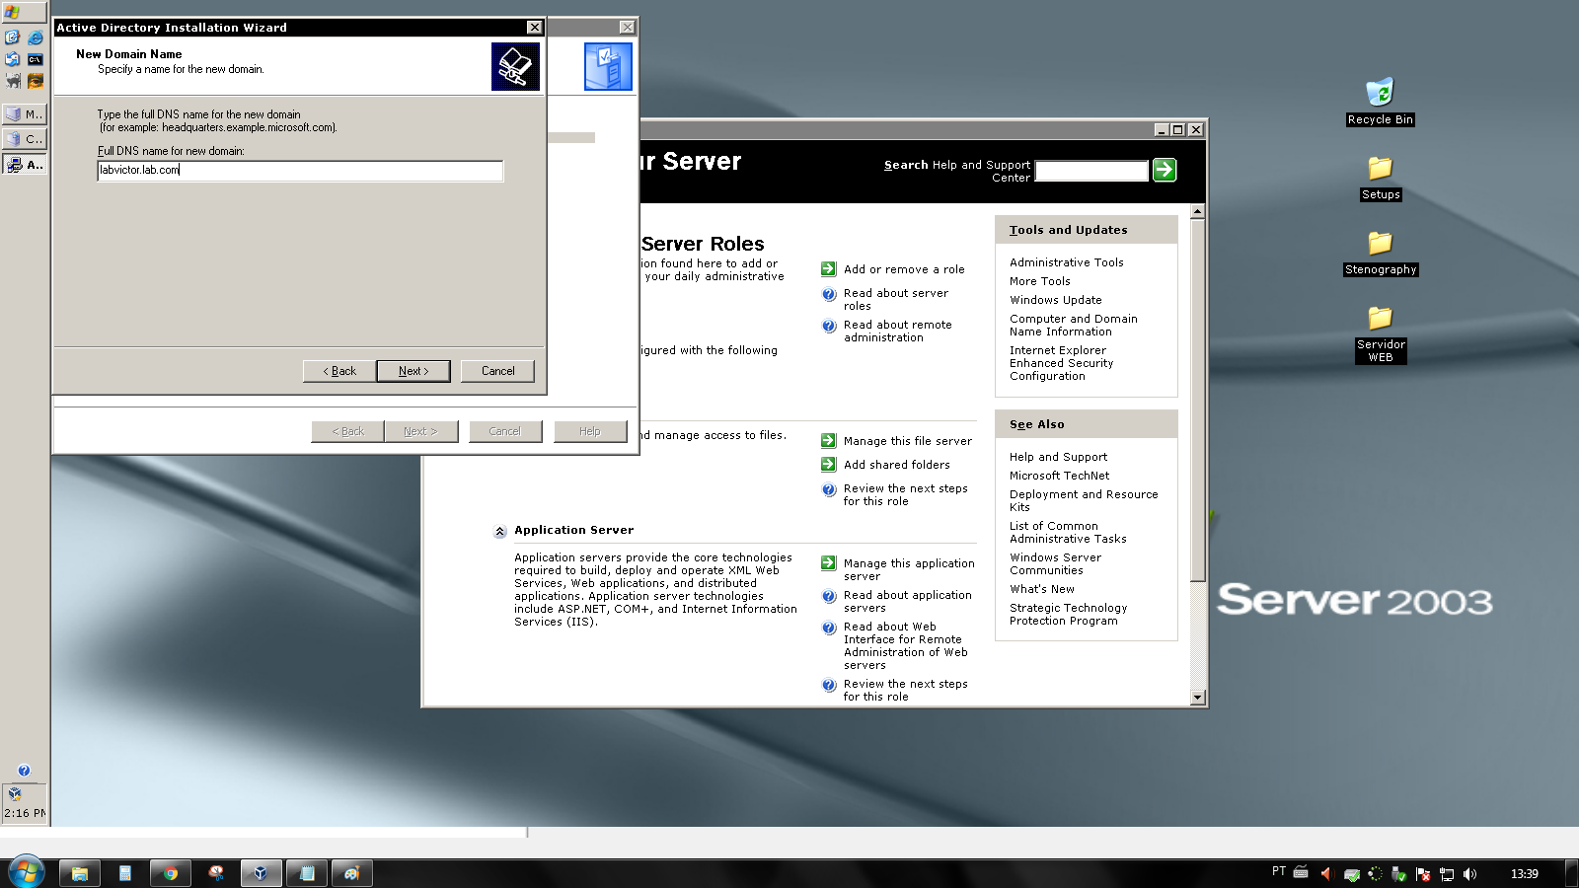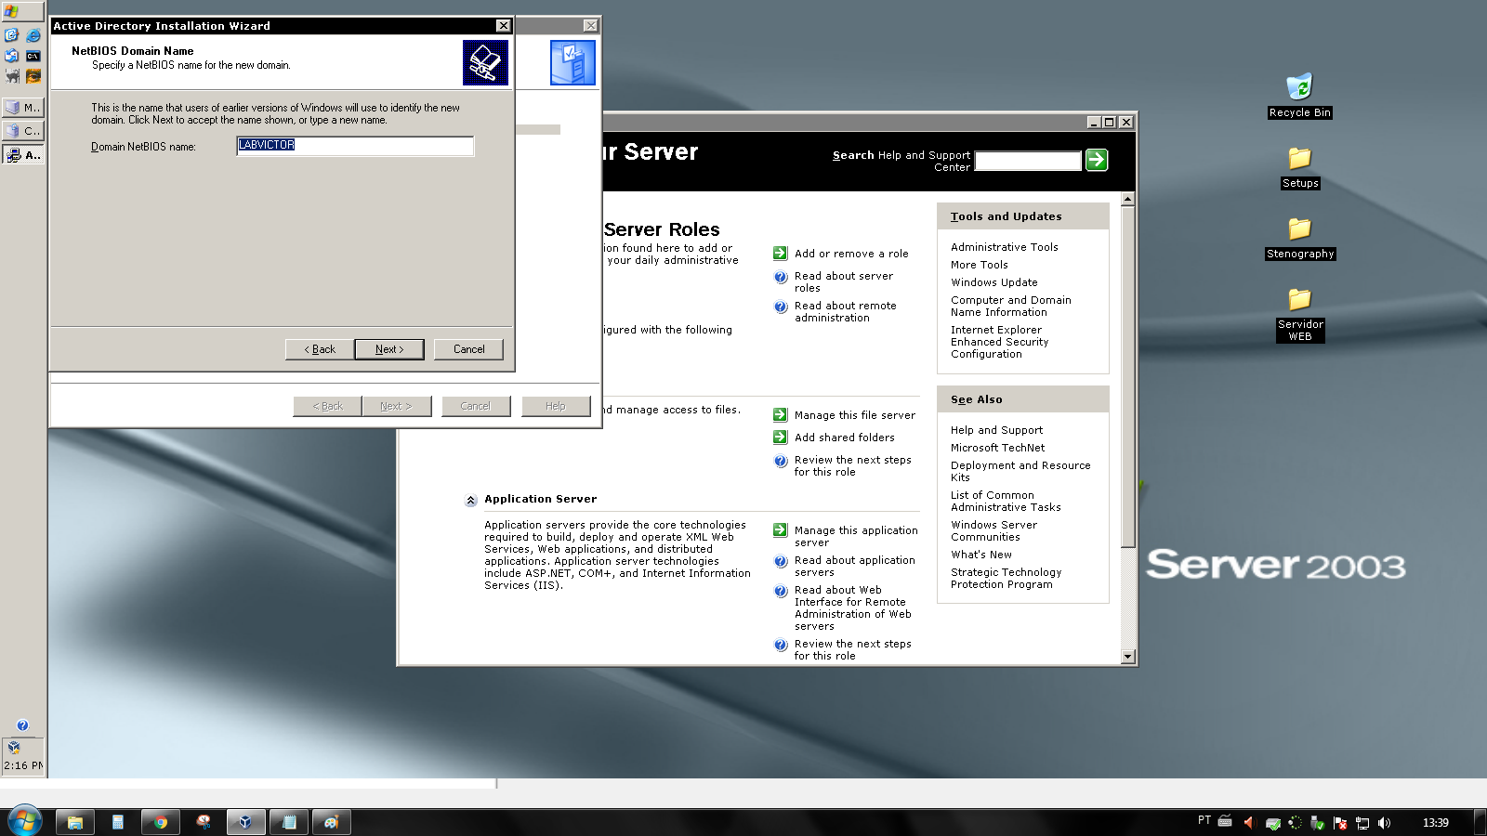

**Figura 8:** Continuação da instalação.

A **Figura 9** representa as janelas de configuração das pastas de *database* *e* *logs* e da *pasta compartilhada*. Ambas as janelas não sofreram alteração, deixando o padrão, apenas clicando em *Next*.

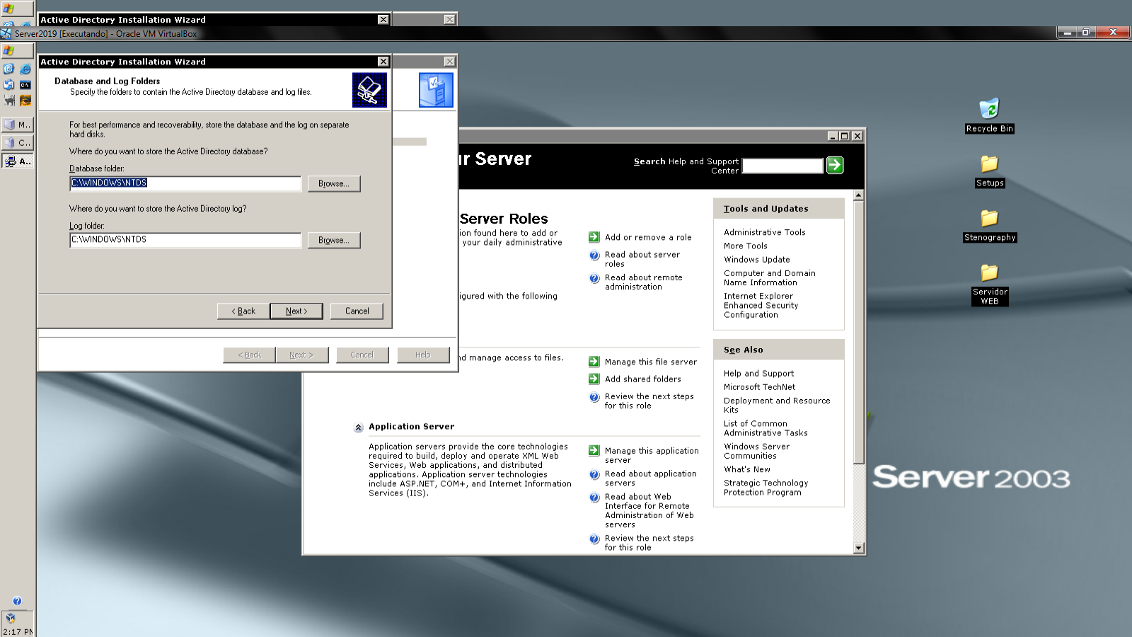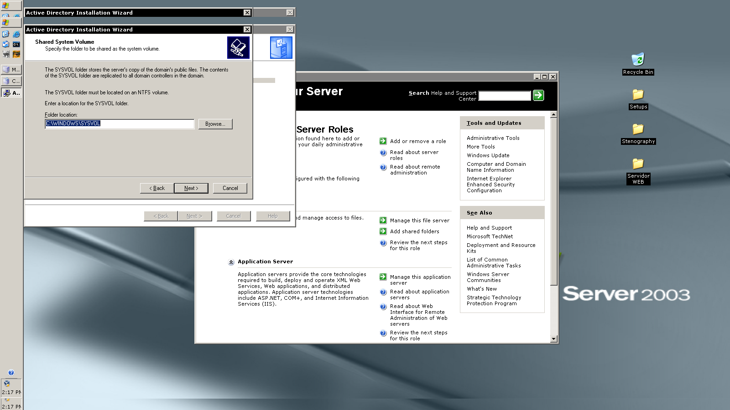

**Figura 9:** Continuação da instalação.

A **Figura 10** informa que ocorreu uma falha no nome do *DNS*, ou seja, o vínculo com o *DNS* criado no laboratório passado não foi reconhecido pois precisa de permissões específicas e necessárias para o funcionamento correto. Por isso o programa não reconheceu as configurações feitas no laboratório passado e necessitou fazer de forma automática uma reconfiguração. Em ambas as janelas apresentadas pela **Figura 10** foram selecionadas a segunda opção.

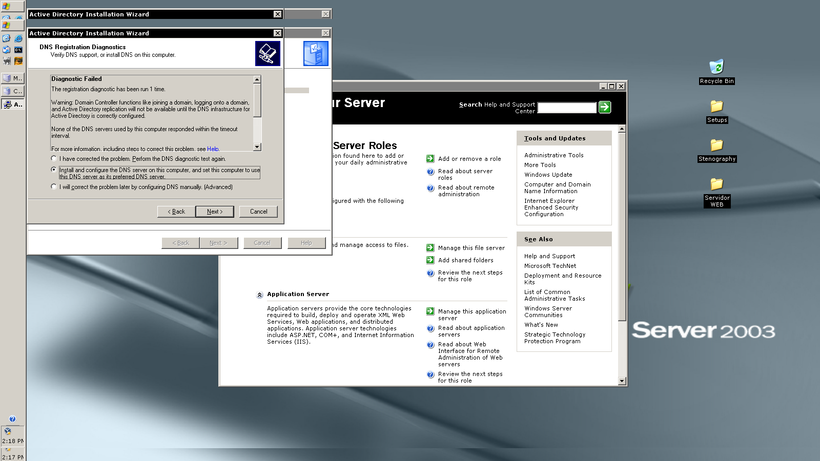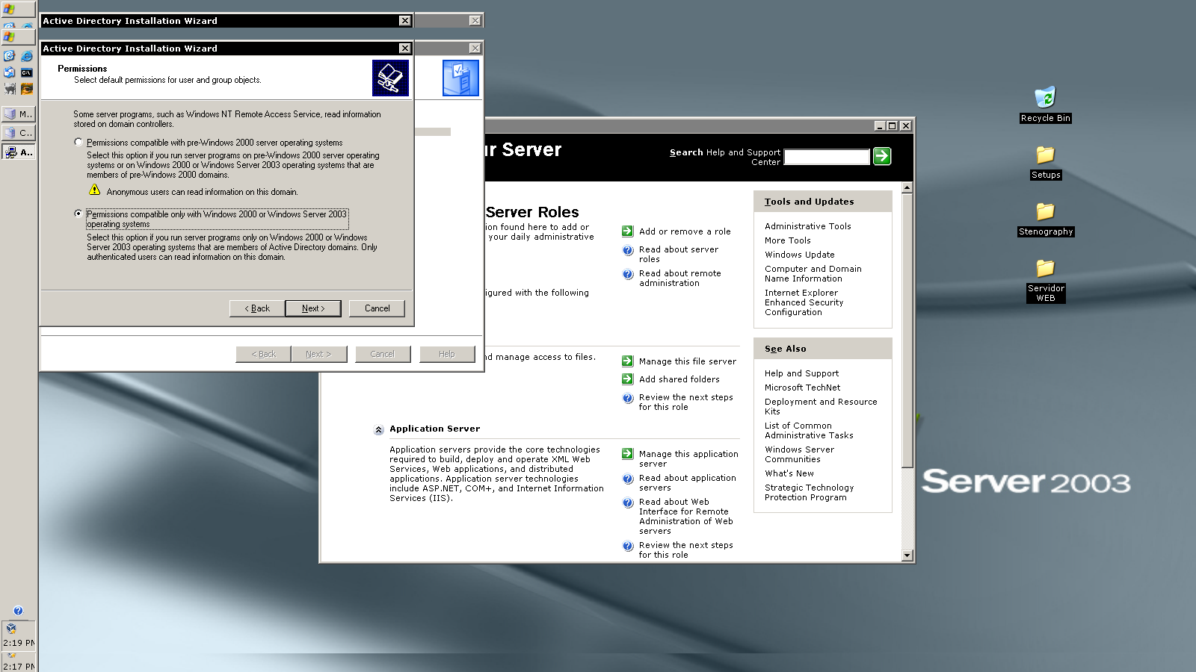

**Figura 10:** *DNS* não reconhecido.

Na **Figura 11** nos foi solicitado configurar uma senha, utilizamos a mesma do *login* para acessar a máquina virtual, seguido de *Next*. Após isso, instalações das permissões específicas e necessárias foram efetuadas, juntamente com a configuração do *DNS*.

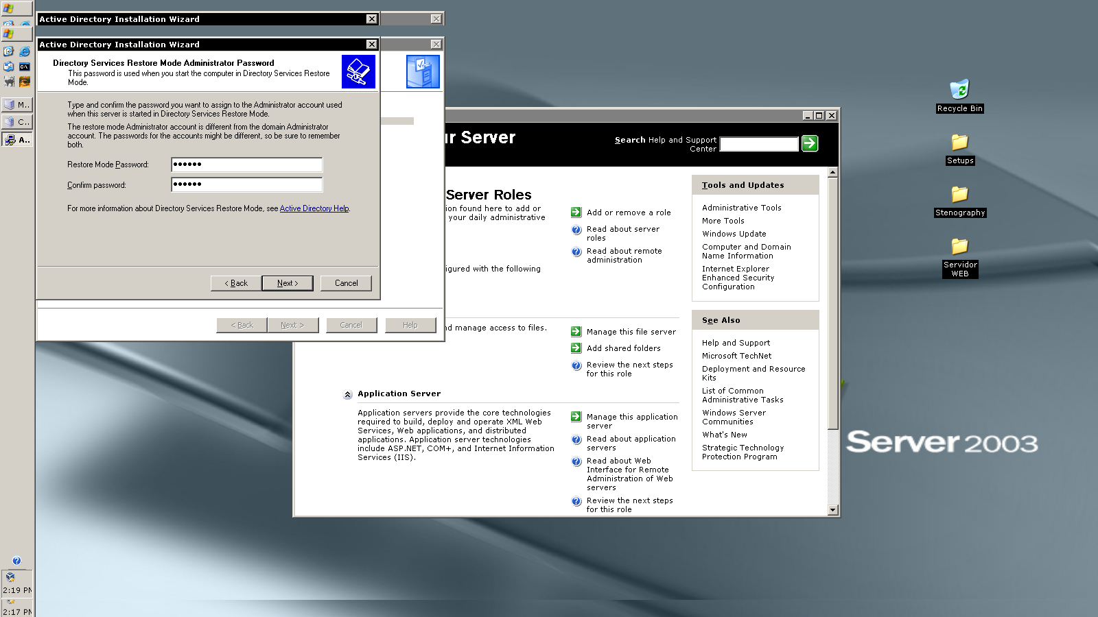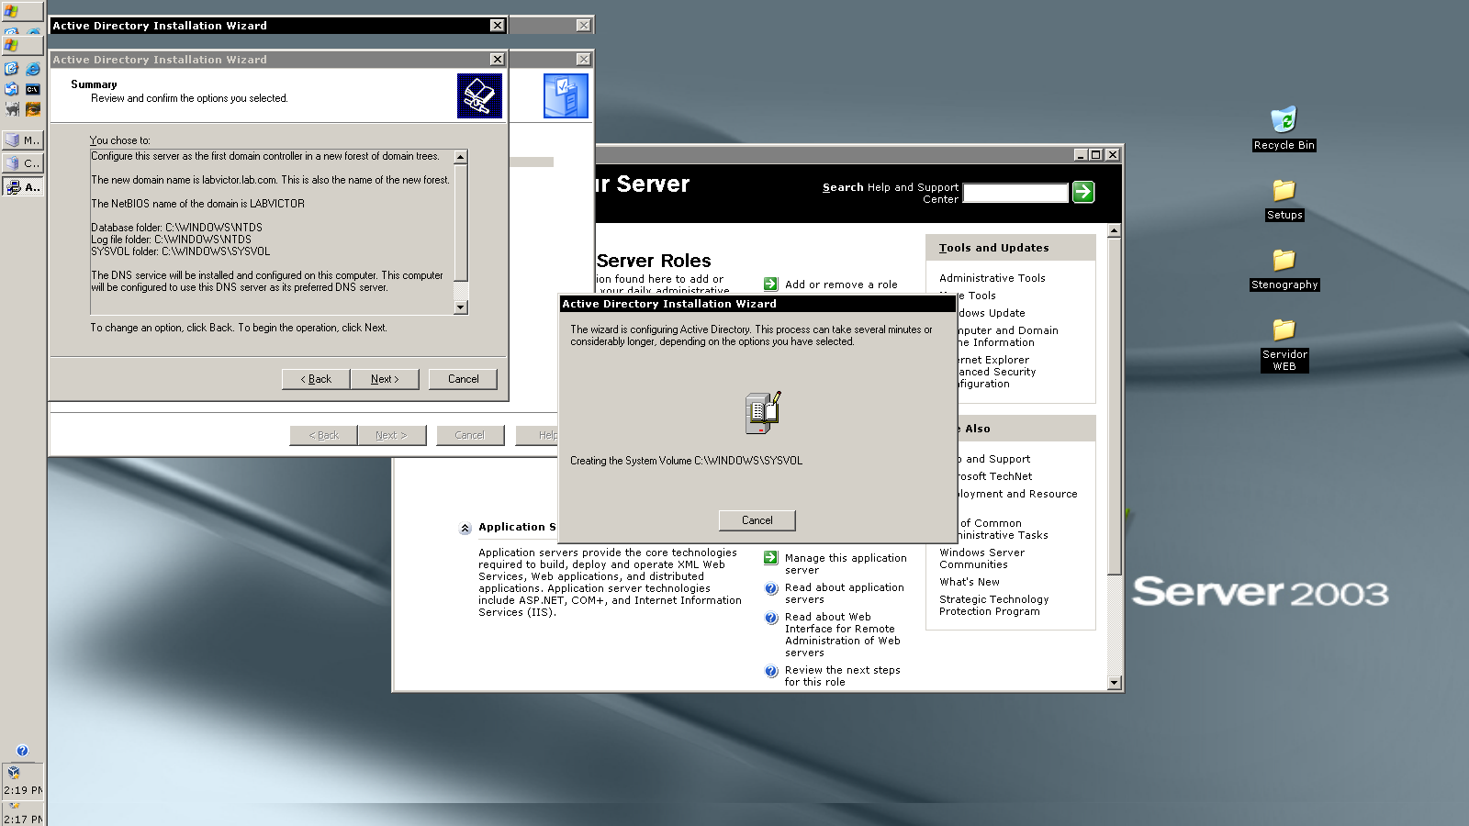

**Figura 11:**Requisição de senha e instalação das permissões específicas e necessárias.

Na janela final, representada pela **Figura 12**, clicando no botão *Next*, foi necessário reiniciar a máquina para que as alterações pudessem ser aplicadas corretamente.

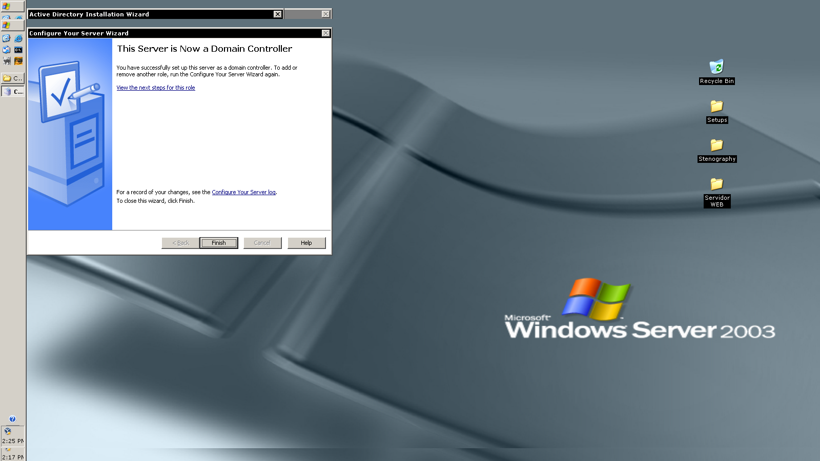

**Figura 12:** Finalização da instalação e configuração do *Domain Controller (Active Directory).*

Após a reinicialização, uma forma de verificarmos a funcionalidade e exatidão do que foi efetuado é na própria tela de *login* do windows, onde podemos verificar o campo *Log on to*, no qual podemos selecionar o nome *NetBIOS* do domínio (*LABVICTOR*), e assim efetuar o *login*.

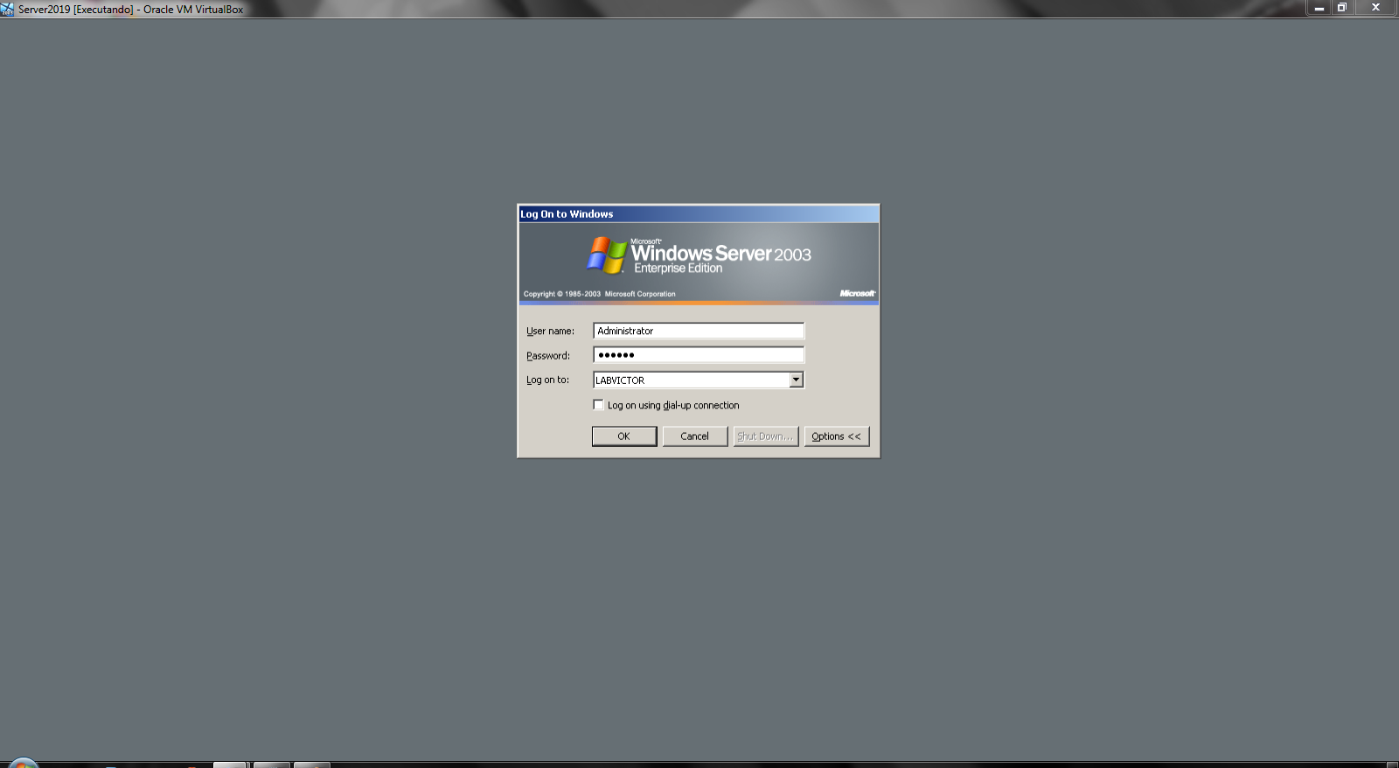

**Figura 13:** *Login* no domínio criado*.*

Após efetuar o *login* teremos uma função nova em *Administrative Tools*, para acessá-la vamos em *start > Administrative Tools > Active Directory Users and Computers*.

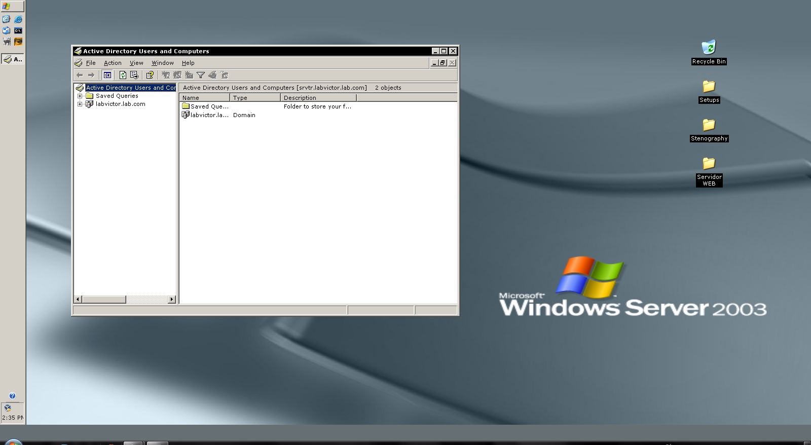

**Figura 14:** *Active Directory Users and Computers.*

Acessando *labvictor.lab.com* na última pasta *Users,* Clicaremos com o botão direito do mouse em um espaço vazio da janela e vamos em *New > User,* para criarmos um novo usuário no servidor Kerberos.

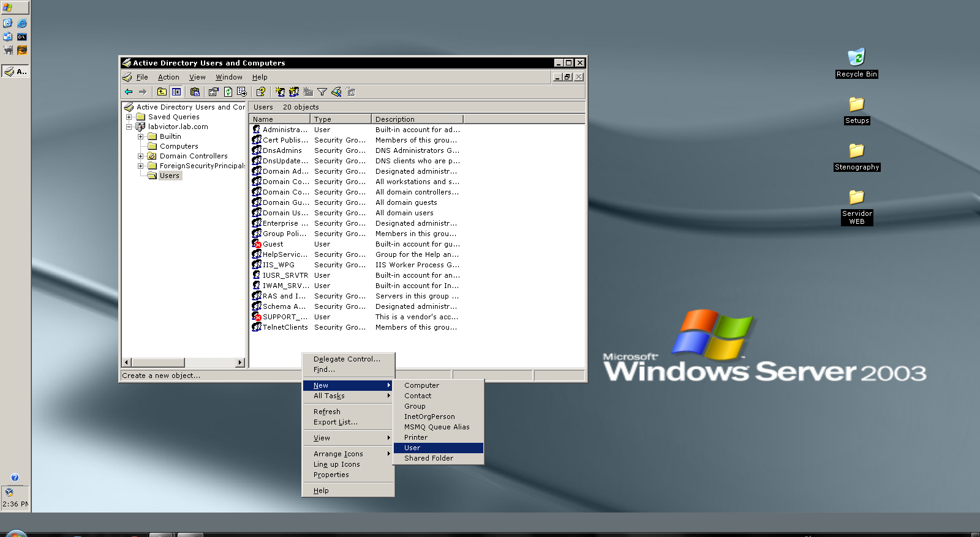

**Figura 15:** Criação de um novo usuário no servidor Kerberos.

Conforme nos indica a **Figura 16**, o usuário criado foi chamado de *Test One* com senha a *testone* (limitada por 7 caracteres).

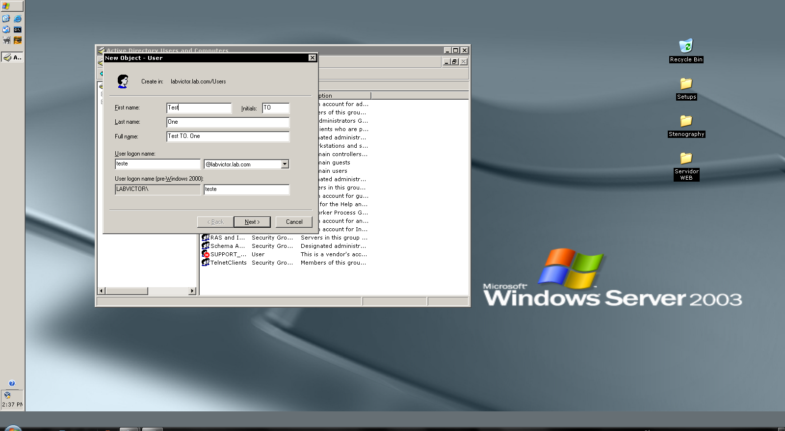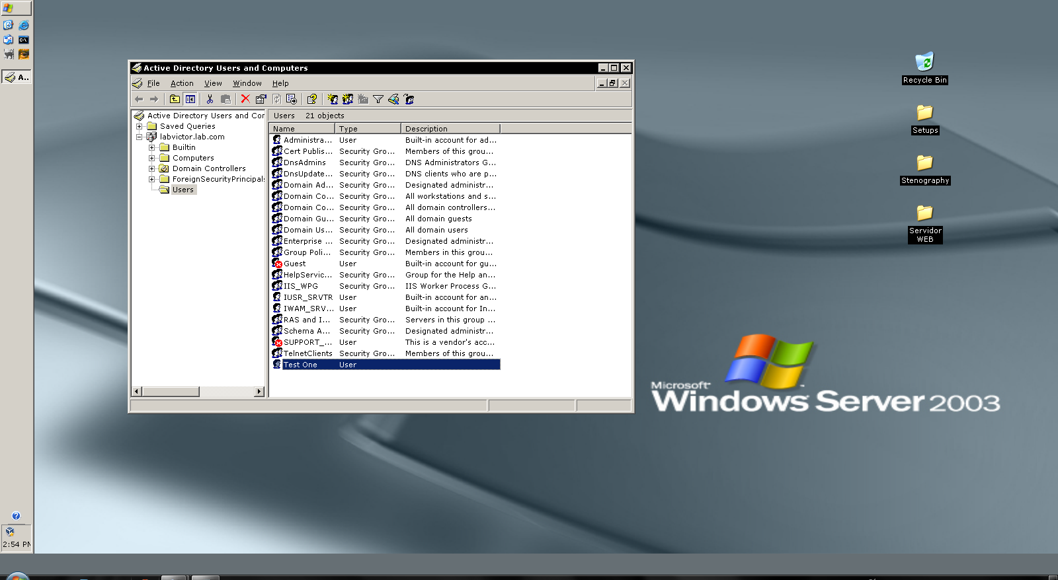

**Figura 16:** Criação de um novo usuário *Test One*.

O próximo passo é adicionar o usuário criado ao grupo do cliente, na máquina *Client2019*.

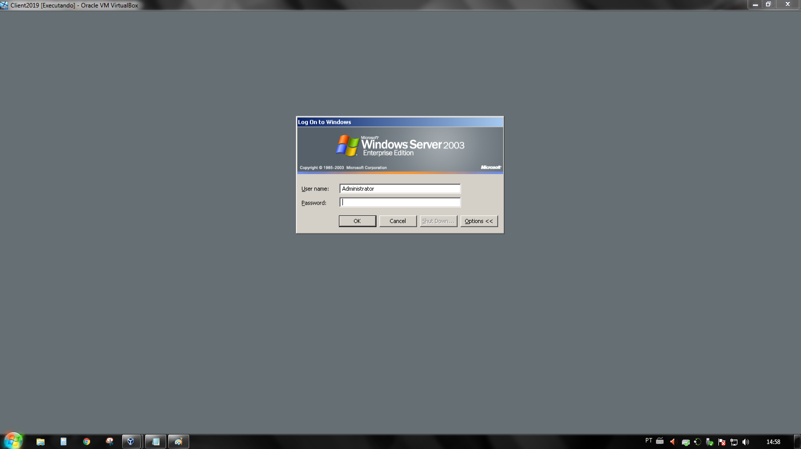

**Figura 17:** *Login* na máquina do cliente.

Na máquina *Client2019*, precisamos alterar o nome e adicionar a máquina ao domínio criado anteriormente. Para isso basta ir em *Start* e clicar com o botão direito do mouse em *My Computer,* indo até a opção *Properties* como indica a **Figura 18**.

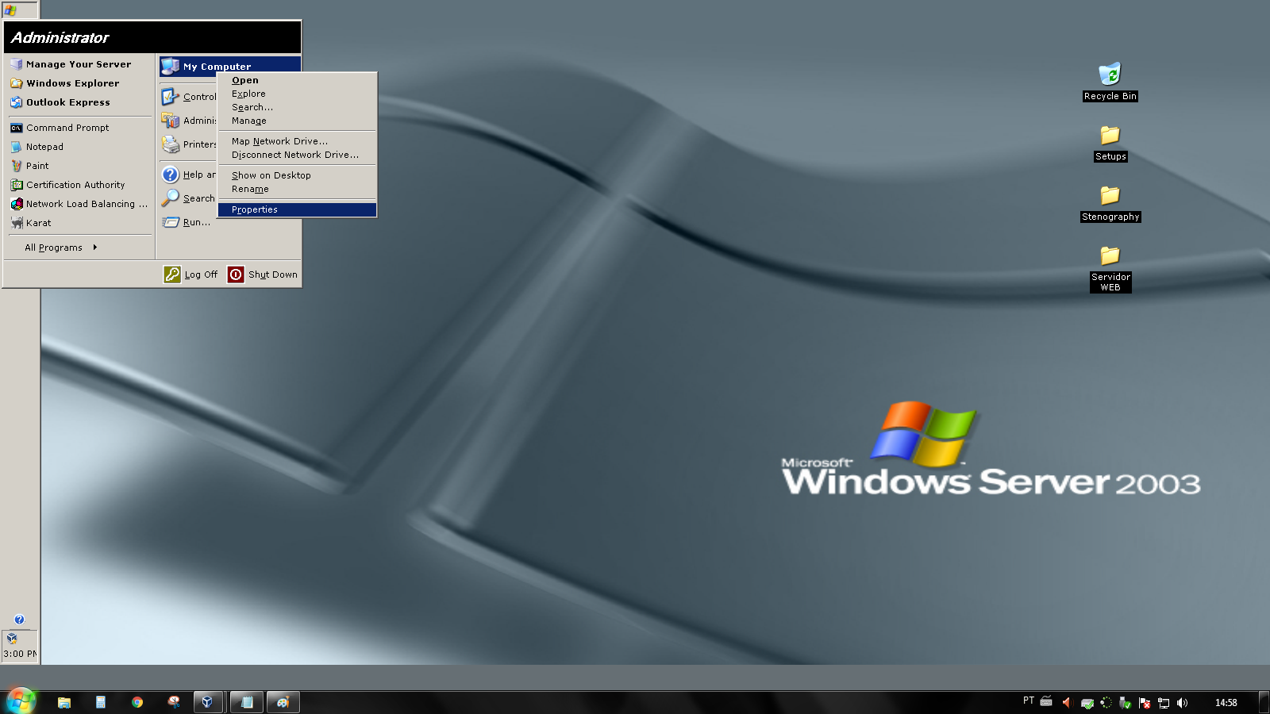

**Figura 18:** Propriedades do Meu Computador.

Nas propriedades do Meu Computador, na aba *Computer Name,* clicou-se na opção *Change*, para mudar o nome e adicionar a máquina ao domínio. As mudanças e os nomes escolhidos estão indicados pela **Figura 19**. Vale informar, que se fez necessário primeiro mudar o nome e reiniciar a máquina, e posteriormente adicionar a máquina ao domínio.

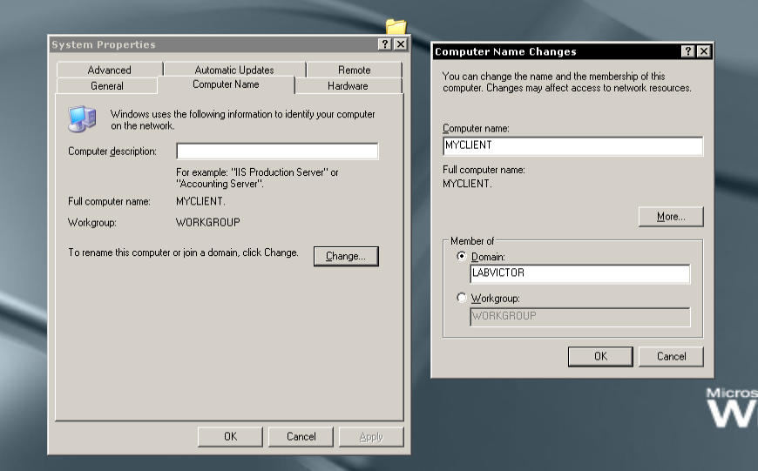

**Figura 19:** Mudança no nome e adição da máquina ao domínio.

Clicando em *Ok* na **Figura 20**, precisou-se informar o *Username* e o *Password* do *Server2019* para que a adição da máquina ao domínio seja concluída.

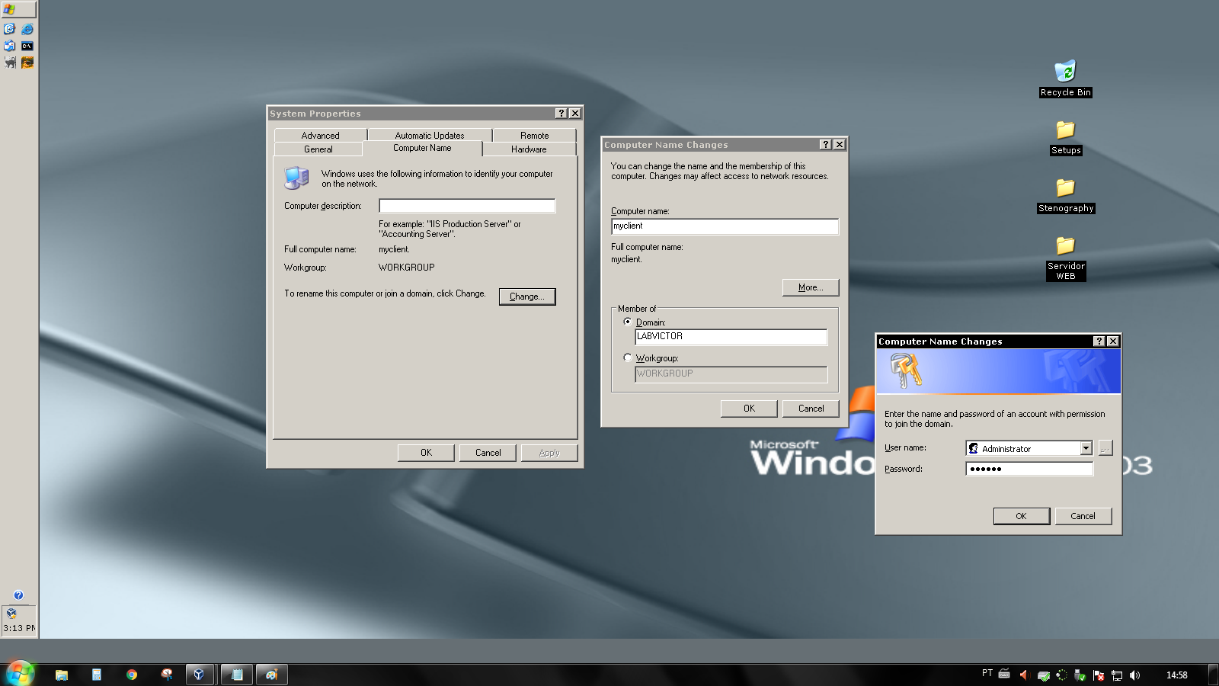

**Figura 20:** Adição ao domínio.

Concluído o processo, uma mensagem é exibida e se faz necessário reiniciar a máquina.

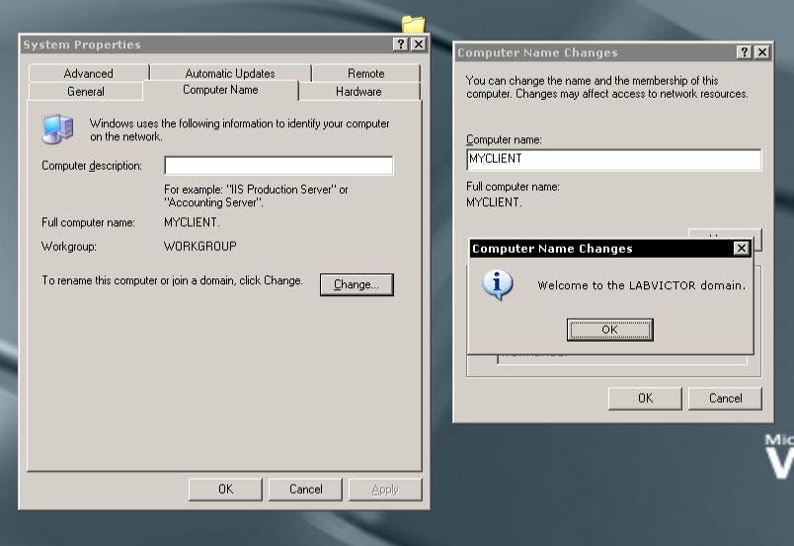

**Figura 21:** Conclusão da mudança de nome e adição ao domínio.

Enquanto a máquina *Client2019* reinicia, pode-se verificar a adição ao domínio através da máquina *Server2019*. Para essa verificação precisamos acessar novamente *Active Directory Users and Computers*, e ao clicar na pasta *Computers* podemos verificar a adição correta do cliente ao domínio.

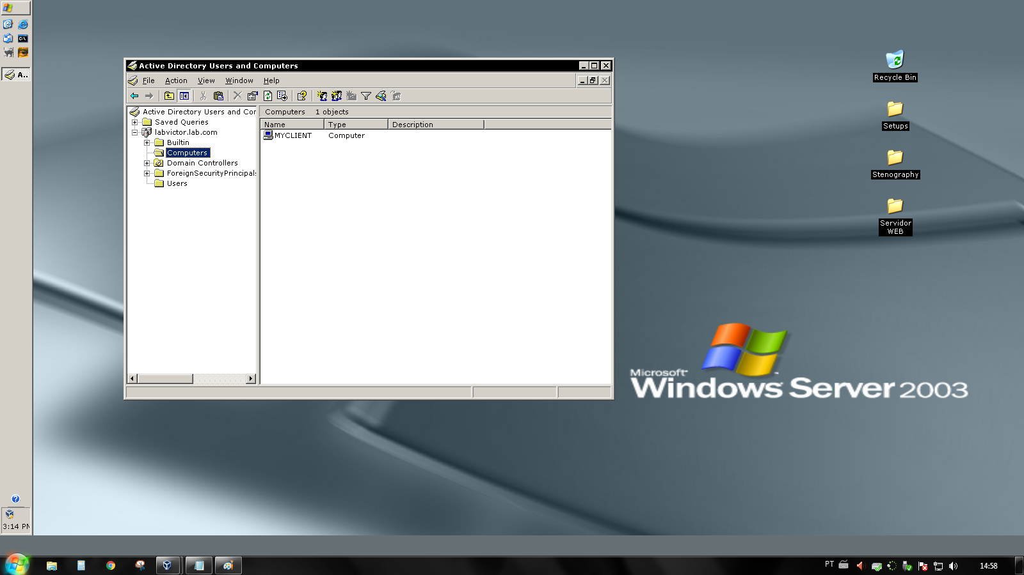

**Figura 22:** Adição da máquina ao domínio.

Para o próximo passo foi necessário fechar ambas as máquinas virtuais e abrir o programa analisador de pacotes, o *WireShark,* como indica a **Figura 23.**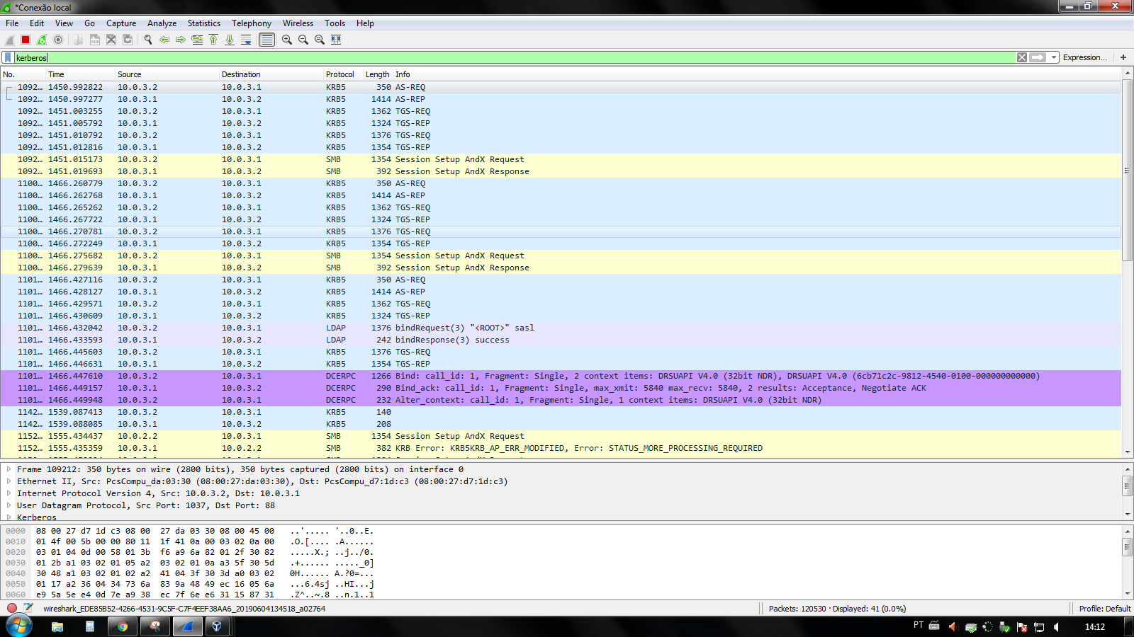

**Figura 23:** Analisador de Pacotes, *WireShark*.

Para verificar a adição da máquina do cliente ao domínio, utilizamos o usuário criado anteriormente no servidor (**Figura 16**), conforme indica a **Figura 24**. Utilizamos o *Username* e *Password* que foram criados anteriormente, assim como fez-se a seleção para logar no domínio no campo *Log on to*.

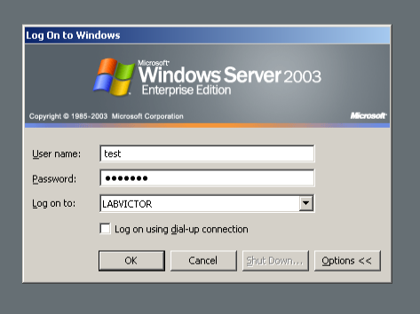

**Figura 24:** Login na máquina *Client2019* com usuário criado no *Server2019*.

Após efetuar o login na máquina *Ciente2019,* pode-se verificar no programa *WireShark,* que já estava em execução, as requisições e respostas dos servidores *AS* e *TGS*. Como já mencionado anteriormente, o cliente envia um pedido para o AS com suas credenciais registradas e o envio relacionado ao servidor desejado, essas credenciais serão verificadas com base nos dados armazenados já no servidor AS. Então o *AS* irá enviar um *TGT*, conhecido como ticket granting ticket e uma chave criptográfica, sendo que é usado uma derivada do password para essa criptografi, e com o ticket (TGT) o usuário faz a comunicação com o servidor *TGS*.

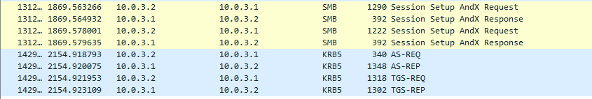

**Figura 25:** Comunicação com os servidores *AS* e *TGS.*

Para o próximo teste foi necessário efetuar *log off*  da maquina no cliente (*Client2019*) e efetuar o download do arquivo disponibilizados no *moodle* pelo professor. Ao extrair este arquivo, podemos verificar dois arquivos *.exe*, indicados pelas **Figura 26**.

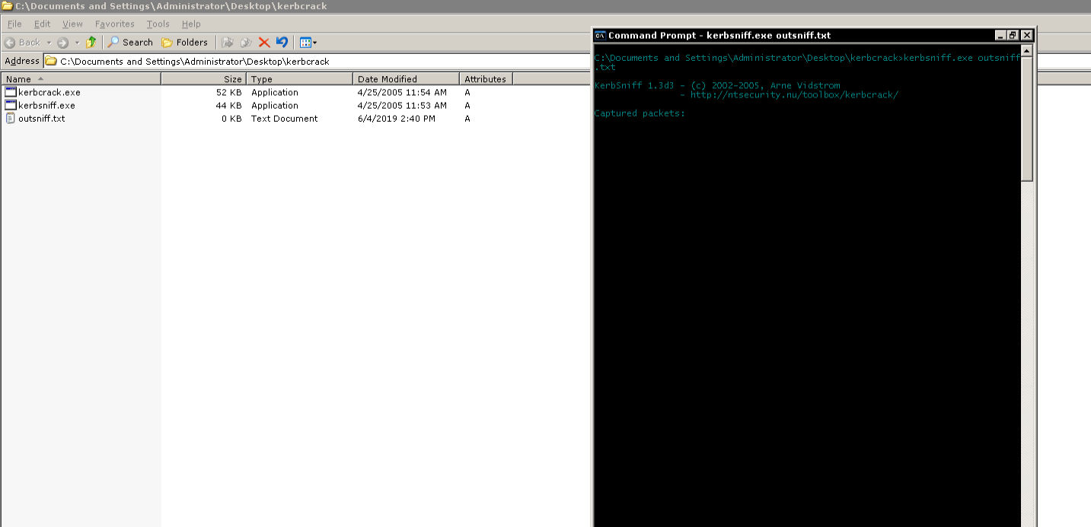

**Figura 26:** Extração dos arquivo disponibilizado no *moodle*.

Ambos os arquivos precisam ser executados por linhas de comando, através do *Command Prompt.* Executou-se então o “ataque do homem no meio” através do comando *kerbsniff.exe outsniff.txt,* onde o primeiro é o programa para o ataque e o segundo é o arquivo de saída que contém a informação interceptada, respectivamente.



**Figura 27:** Execução do *kerbsniff.exe*.

Executamos novamente *Log in* na máquina do cliente (*Client2019*) para que possamos interceptar a informação, que no caso é o *ticket* para comunicação criptografado com uma derivada da senha do usuário (*Password*).

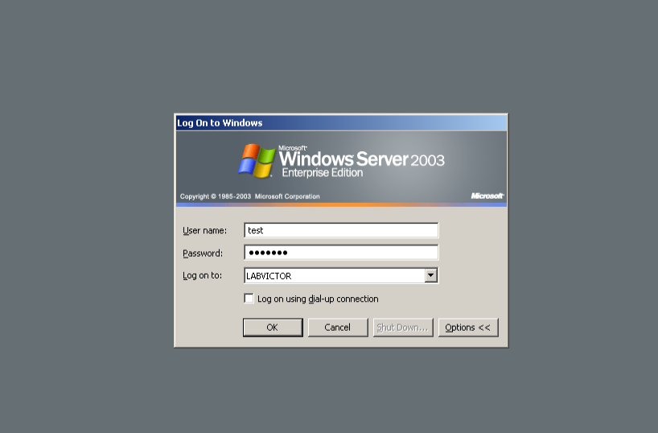

**Figura 28:** Login no *Client2019*

Como pode-se observar na **Figura 29** no campo *Captured packets:*  podemos obserar um “*\**”o que indica que o pacote foi capturado com sucesso. Para finalizar o programa basta apertar a sequência de teclas: *ctrl + c*.

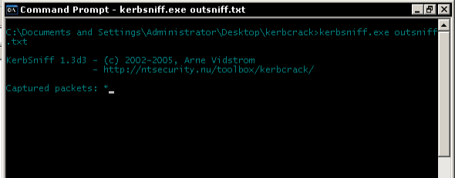

**Figura 29:** Pacote capturado com sucesso (*).

O arquivo *outsniff.txt* foi gerado contendo o *ticket* criptografado com a chave derivada do *password* do usuário *Test One,* capturado do pacote *AS-REQ* (**Figura 25**).

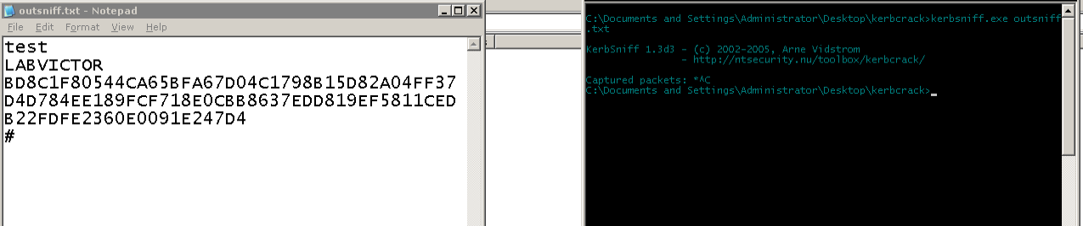

**Figura 30:** Arquivo *outsniff.txt*.

O próximo passo consiste na execução do outro programa, o *kerbcrack.exe*, que funcionar para capturar as informações do usuário *Test One* com base no arquivo *outsniff.txt* interceptado anteriormente.

Para executar o *kerbcrack.exe* foi necessário criar um arquivo (*key.txt*) com supostas senhas e dentre elas a senha correta (*testone*). Isso se deu pelo fato da senha do usuário *Test One* possuir 7 caracteres o que acarretaria em uma bastante demora se fosse escolhida outra opção visando que o programa faz ataques através de força bruta.

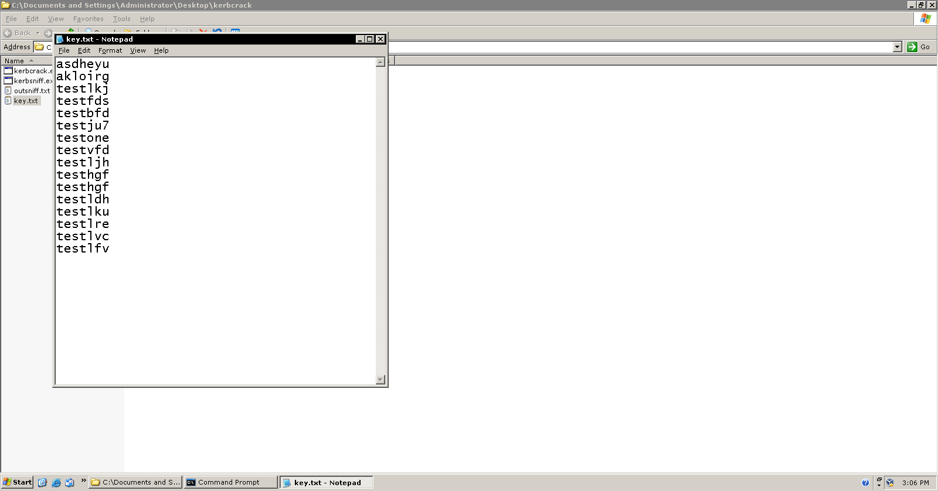

**Figura 31:** Arquivo *key.txt* contendo supostas senhas e a senha verdadeira.

O comando necessário para executar o *kerbcrack.exe* foi: *kerbcrack.exe outsniff.txt -d key.txt*. Onde cada parte do comando representa:

* *kerbcrackexe*: Programa de ataque de força bruta.
* *outsniff.txt*: Arquivo capturado na comunicação do usuário com o servidor *AS*.
* *-d*: Opção de ataque de força bruta que analisa um dicionário (arquivo contendo a senha e supostas senhas).
* *key.txt*: Arquivo contendo a senha no meio de supostas senhas.

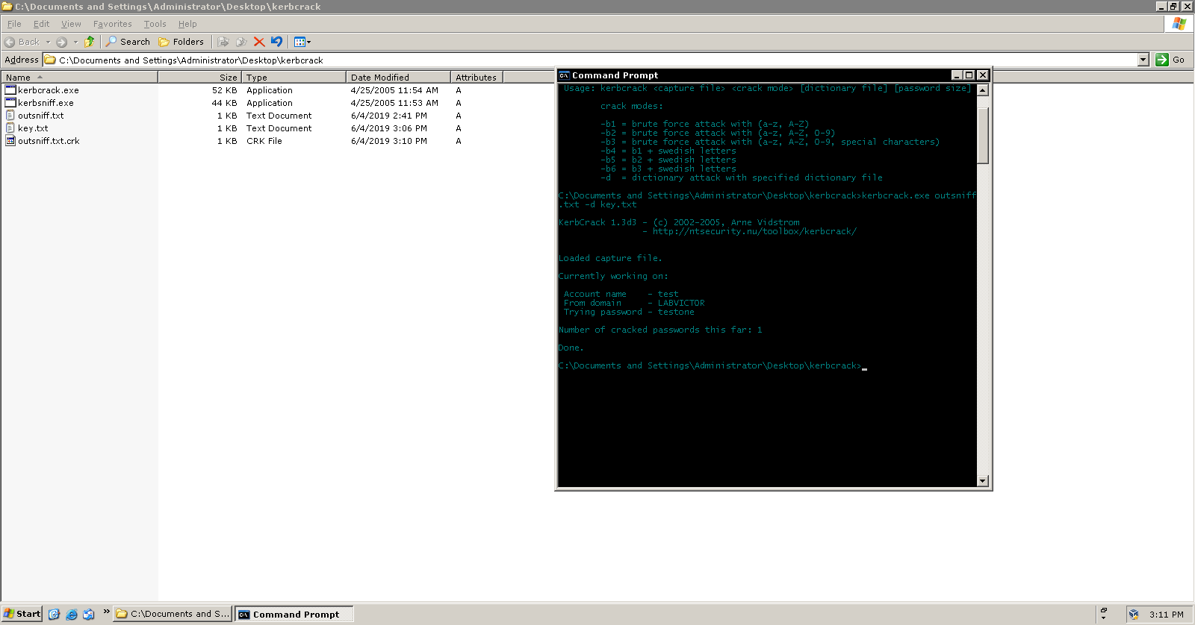

**Figura 32:** Execução do programa *kerbcrack.txt*.

Como pode ser visto na **Figura 32**, o programa *kerbcrack.exe* exibiu no *Prompt* os dados referentes ao nome da conta (*test*), domínio (*LABVICTOR*) e senha (*testone*) e também gerou um arquivo de saída chamado de *outsniff.txt.crk*. Ao abrir este arquivo arquivo podemos ver esses mesmos dados que foram apresentados no *Prompt*.

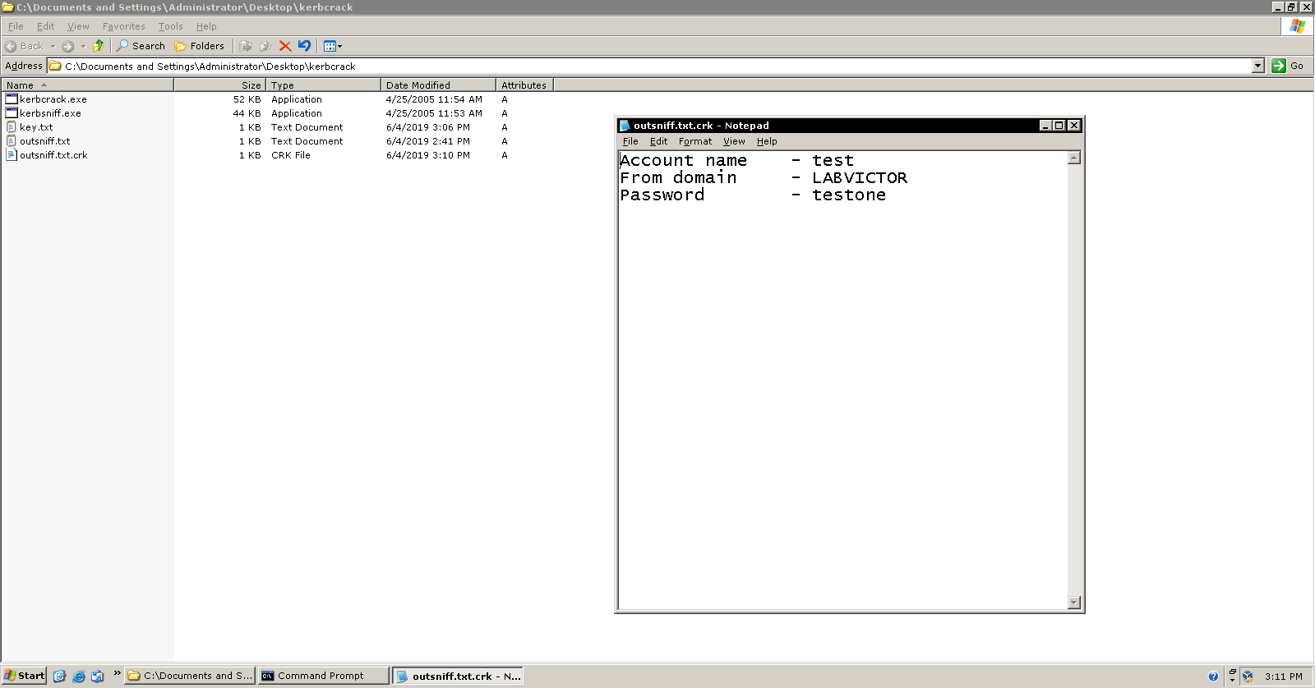

**Figura 33:** Dados do usuário capturados.

1. **CONCLUSÃO**

O protocolo Kerberos é importante não só no uso mas para o desenvolvimento de novas tecnologias para a segurança, sendo que todos os profissionais de TI, especialmente os de vínculo com a área de segurança, precisam compreender o uso e funcionamento deste protocolo.

Por fim, vale a pena lembrar que existem situações que nem mesmo o Kerberos poderá nos proteger, ele é bastante adequado para aplicações usuário/servidor e não ponto a ponto. Como o cache das chaves, *ticket* e *principals* são feitos no diretório /tmp, é necessário que as estações de trabalho sejam seguras.

O protocolo Kerberos pode apresentar problemas com multi-homed hosts, que utilizam mais de um endereço IP e os relógios das máquinas devem estar sincronizados (em geral a diferença não pode ultrapassar cinco minutos) devido ao timestamp. O Kerberos é vulnerável contra senhas fracas, possibilitando que um invasor intercepte uma mensagem e utilize um ataque dicionário para descobrir a senha do usuário, como foi executado neste relatório.

1. **REFERÊNCIAS**

[1] **Conhecendo o Protocolo Kerberos,** <https://www.profissionaisti.com.br/2011/11/conhecendo-o-protocolo-de-rede-kerberos/> acessado em 01/06/2019.

[2] **Kerberos,** <https://www.gta.ufrj.br/grad/99_2/marcos/kerberos.htm> acessado em 05/06/2019.

[3] Material disponibilizado pelo professor.